**Управление образования Администрации Нелидовского района Тверской области**

**Муниципальное бюджетное дошкольное образовательное учреждение**

**детский сад комбинированного вида №1 (Детский сад №1)**

**ул. Шахтерская, д.16, г. Нелидово, Тверской обл., 172527**

**тел. (48266) 5-12-59**

**Проект**

**«Экспериментальные игры в ванне**

**с детьми раннего возраста»**

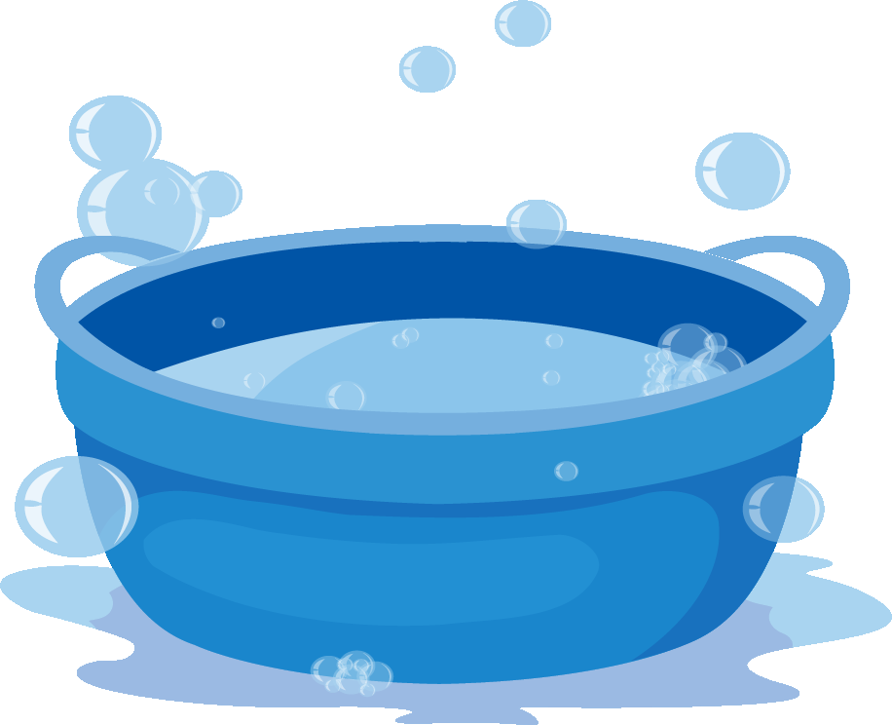

**Старший воспитатель: Попеленкова Ольга Владимировна**

**Описание проекта**

**Продолжительность проекта:** долгосрочный с октября по май 2024-2025 уч.год.

**Тип проекта:** познавательно - исследовательский.

**Вид проекта:** групповой, игровой.

**Участники проекта:** старший воспитатель, воспитатели, дети группы раннего возраста, родители воспитанников**.**

**Актуальность**

Детское экспериментирование это один из ведущих видов деятельности дошкольника. Очевидно, что нет более пытливого исследователя, чем ребёнок. В нашем детском саду активно ведётся работа по экспериментированию с водой, песком, воздухом, бумагой, тканями и природными материалами. Наблюдая за детьми, нам показалось, что этого недостаточно и мы решили разнообразить эту сферу деятельности. Эксперименты в ванне позволяют развивать у детей сенсорику, мелкую моторику, активно пополняется словарный запас, развивается речь, умение взаимодействовать с взрослыми и сверстниками. В связи с этим мы решили дополнить картотеку экспериментов дидактическими играми, которые включаем в занятия, а также интегрируем с другими областями.

**Описание технологии:**

Главным в работе с детьми раннего возраста их хорошее настроение. Радостный ребёнок с лёгкостью усваивает знания и стремится к новому, никогда не замкнётся в себе и будет сам источником радости для других детей.

В детстве многие из вас с нетерпением ждали возможности оказаться в ванной, чтобы поиграть в кораблики, «нырялки», понаблюдать за текучестью воды или за тонущими и всплывающими игрушками. В небольшом пространстве обычной ванны можно было устроить массу увлекательных экспериментов. К сожалению, со временем эти лучшие моменты детства, которые сыграли важную роль в нашем развитии, забываются...

Представьте себе, что ребёнок идёт в детский сад, предвкушаю, что сегодня ему предложат играть в настоящей ванне с водой, месить руками глиняный суп в тазу или купаться в бассейне в шёлковых лоскутах и много других интересных экспериментов... Малыш будет бежать впереди вас! И этот путь, такой быстрый и радостный, станет дорогой к новым знаниям!

В рамках этой идеи можно работать с тазами различных размеров, контейнерами из пластика. Они подойдут для небольших групп детей и для индивидуальных занятий, а если использование ванны как небольшого бассейна для группы детей невозможно, то подойдёт сухой бассейн с шариками, его же можно использовать и без шариков, наполнив нетканым материалом, кусочками полиэтиленовой плёнки с пузырьками, а можно наполнить бассейн лепестками роз.

Сделать так, чтобы малыши стремились к получению знаний с удовольствием-задача не из лёгких, особенно в традиционном понимании педагогами организации работы детского сада. Однако эксперименты в ванне учат детей задавать вопросы, способствующие познанию и развитию, приведут к формированию активной позиции ребёнка в будущем.

Процесс организации игровых экспериментов не потребует особой подготовки и соответствует санитарным нормам для занятий в детском саду. Помещение для умывания удобно использовать в экспериментах для вас водой, глиной и другими мокрыми материалами. Для развивающих игр в ванне с использованием сухих материалов отдельное помещение не требуется. В тёплое время года, такие игры можно организовать на прогулке на свежем воздухе, в помещении открытый веранды. А зимой легко может быть реализована идея «снежной» ванны, для её устройства подойдёт просто участок с недавно выпавшим снегом.

Педагоги говорят о том, насколько важным является обучение с помощью всех органов чувств. Чувственное переживание в данном случае настолько интенсивное, что оно кажется незабываемым. Многие из материалов дети встречают в обыденной жизни. А когда материал буквально окружает нас, мы действительно узнаём о нём с помощью всех органов чувств. Мы видим его в непосредственной близости. Мы слышим характерный для него шум, когда шевелимся. Мы чувствуем его запах вокруг себя. Мы ощущаем кожей, какими свойствами обладает его поверхность: наши пальцы на руках и ногах ощущают его непроизвольно.

**Что, как, где?**

**Самые важные вопросы, касающиеся экспериментов в ванне**

**Что можно использовать в качестве ванны для экспериментов?**

Для таких игр подходят большие, невысокие, с ровной поверхностью и толстыми стенками пластиковой ёмкости. Плоские посудины и контейнеры также подойдут в качестве ванны маленьких размеров, в которых в исследовательское путешествие могут отправиться только ладошки или руки и ноги.

**Что мы можем предложить ребёнку в ванне?**

Малыши-настоящие разведчики, они очень любят ощупывать всё, до чего могут дотянуться. Помня об этом, очень легко организовать ванну для первых экспериментов. Что может быть приятнее и интереснее на ощупь? Как насчёт того, чтобы наполнить ванну песком, чечевицей или кукурузной крупой? Плоды каштанов, листьев, воздушная кукуруза и кусочки мягкой бумаги, тоже являются хорошим материалом для экспериментов в ванной, эти материалы можно пощупать. Наполните высокий пластиковый ящик рисом и закопайте в нём какую-нибудь интересный предмет. Позвольте детям наблюдать за тем, как вы прячете предмет, затем дети попытаются найти предмет в ящике и достать его. Для этого им понадобится погрузить в рис руки по самые локти.

**Какие ванны и когда нужно использовать?**

Заранее продумайте, ванны с какими предметами вы будете предлагать малышам. Вот несколько идей для ванн: мячиками, фольга, туалетная бумага, разноцветные платочки, жёлуди, каштаны, фасоль, рис, чечевица, галька, глина, пена и многое, многое другое.

Несомненно, многое на ощупь влажное, скользкое, вязкое, но всегда по-разному. Так что нам просто не хватает слов, чтобы описать различия между своими ощущениями.

* Для фантазии в этом эксперименте нет границ, поэтому вариантов игры в ванной бесчисленное множество. А наблюдая за детьми, вы будете находить все новые и новые идеи и материалы для наполнения ванны.

**Цель проекта**: развитие познавательного интереса, создание благоприятной атмосферы в процессе совместной деятельности с детьми раннего возраста.

**Задачи:**

* Дать представление о некоторых свойствах (воды, песка, бумаги, фольги, минеральных веществах);
* Формировать у детей навыки экспериментирования;
* Формировать умение делать простейшие выводы.
* Развивать анализирующее восприятие предметов неживой природы;
* Развивать творческое воображение, умение проводить несложные эксперименты;
* Развивать наблюдательность, любознательность;
* Развивать речевую активность.
* Воспитывать интерес и добрые чувства к окружающему миру, бережное отношение к природе;

**Игры в сухом бассейне.**

1. **С мячами.**

Мячи в бассейне мы оставили для выполнения основной его функции - наполнение мячами, для развития тактильных ощущений и массажа всего тела.

***Что можно делать в бассейне?***

* Упасть в море разноцветных мячиков;
* Полностью засыпать себя мячиками и попытаться нырнуть под них;
* Катать мячик по своему телу: провести мячиком по всей ноге, потом по животу;
* Ощутить всем телом колышущуюся массу мячиков;
* Поиграть в игру «Бег с яйцом» (переносим мячи - «яйцо» на лопатках или в совочках из одного места в другое);
* Тренироваться, бросая мячики из бассейна, а во время наведения порядка - обратно в бассейн;
* Прокатывать мячи по трубам; попадать в цель;
* Бросать мячи вверх и пытаться поймать их двумя руками.

1. **С тканями.**

Разноцветные лёгкие материалы будто приглашают малышей к игре. Ребята с удовольствием играют в прятки с использованием вуали и платков, которые быстро переходят в переодевания. Вуаль легко смять, подбросить вверх и наблюдать, как она опускается. Дети могут использовать платки в качестве каната. Но не меньше радости получают малыши, погружаясь в ворох разноцветной ткани и ощущая мягкость материала на коже. Таким образом, игры с тканями позволяют развивать тактильные ощущения, наблюдательность и все мыслительные процессы, а также дети учатся взаимодействовать друг с другом.

***Что можно делать в бассейне:***

* Бросать платки вверх и наблюдать за тем, как они парят в воздухе и падают;
* Закутаться в платки, а потом позволить другим детям разворачивать;
* Через цветную вуаль наблюдать за окружающим миром;
* Спрятаться под слоем платков, чтобы другие искали;
* Сминать платки, тем самым способствуя их «исчезновению»;
* Строить простые шатры и палатки из платков;
* Использовать платки в качестве каната, с помощью которого можно связывать мебель или тянуть друг друга.

1. **С полиэтиленовой плёнкой с воздушными пузырьками.**

Упаковочный материал предлагает малышам целый ряд возможностей для занятий, которые соответствуют их потребностям в познании мира вокруг себя. В плёнку можно закутаться, словно в одежду, а негромкие щелчки лопающихся пузырьков приносят ребёнку дополнительное удовольствие.

***Что можно делать в бассейне?***

* Смотреть на всё вокруг через полиэтиленовую плёнку и испытывать ощущение, будто мир выглядит искажённым и помутневшим;
* Прятаться за кусками плёнки покрывая ими части тела;
* Сминать несколько слоёв плёнки и топать по ним ногами, ощущая пружинистый эффект и пытаясь раздавить ногами воздушные пузырьки;
* Попытаться сплющить пальцами воздушные пузырьки;
* Сложить полиэтиленовую плёнку в два слоя;
* Подбрасывать вверх куски плёнки и наблюдать за их падением;
* Сминать плёнку и наблюдать, как она разворачивается и принимает исходную форму.

Данное занятие, как и игры с платками способствует развитию малышей.

1. **С бумагой.**

Дети раннего возраста любят играть с туалетной бумагой, но в большинстве случаев игра заканчивается запретом. Но если помесить туалетную бумагу в сухой бассейн, размотать рулоны, то они превратятся в недорогой, легкодоступный и без проблем убираемый материал, от игры с которым дети получают приятные впечатления. Бумагу можно смять, бросить, смочить.

***Что можно делать в бассейне?***

* Складывать и сминать бумагу, наблюдая за тем, как она разворачивается;
* Разорвать бумагу на крупные части, а затем на мелкие клочки.
* Подбросить листочки вверх и наблюдать, как они падают.
* Поиграть в «умывание» и почувствовать, как бумага щекочет лицо.
* Дуть на небольшой клочок бумаги.

**Игры в ваннах.**

1. **С водой.**

Ванна является местом, где дети самостоятельно, без инструкции и книг, проводят эксперименты с плаванием и нырянием предметов. Игры с водой позволяют детям лучше познавать окружающий мир, развивать мелкую моторику, зрительную координацию, расширять словарный запас, способствуют общему развитию.

***Что можно делать в ванне?***

* Провести эксперименты с плаванием, всплыванием и нырянием предметов;
* Получить радость от наблюдения за тем, как льётся и течет вода, зачерпывая воду емкостями различных видов;
* Экспериментировать с цветом: окрашивать воду в разные цвета, наблюдать за смешиванием цветов;
* Провести эксперимент с газированной водой: наблюдать, как образуются пузырьки, и искать их дорожки на поверхности воды;
* Изучать поверхность воды, ударять по ней, наблюдать за брызгами;
* Исследовать поведение воздуха: с помощью шлангов вдувать воздух в воду и наблюдать за тем, как он всплывает на поверхность в форме пузырей;
* Создавать волны и наблюдать за ними.

1. **С песком.**

Игры с песком - одна из форм естественной деятельности ребёнка. Они позитивно влияют на эмоциональное состояние ребёнка. Также игры с песком очень полезны для развития мелкой моторики, тактильных ощущений и координации движений. Всё это напрямую связано с развитием речи, мышления, внимания, наблюдательности, воображения, памяти.

***Что можно делать в ванне?***

* Пропускать песок через мельницу, сито;
* Строить фигурки с помощью формочек;
* Изучение песка: поочередное дотрагивание до песка пальцами одной руки, затем второй руки, а потом всеми пальцами одновременно;
* Дышать через трубочку на сухой песок;
* Песочные прятки;
* Оставлять следы на песке.

1. **С крупами.**

Как чудесно погружать в ванну с крупами части тела. Кроме приятных тактильных качеств крупы предоставляют массу возможностей для игр и экспериментов. Она хорошо скользит, например, в длинную пластмассовую трубу. Зачерпывание крупы ложкой и попытки ухватить её с помощью пинцета, помогают развитию у малышей мелкой моторки. А если насыпать в жестяные чашки, то можно услышать, как она грохочет в них.

***Что можно делать в ванне?***

* Пропускать крупу через мельницу;
* Просеивать крупу через сито с крупными отверстиями;
* Сыпать крупу в воронку;
* Строить в крупе ландшафты и играть, используя дополнительный материал (машинки, фигурки, природные материалы);
* Изучать крупу с помощью разных органов чувств: ощущать его мягкость, нюхать, рассматривать его поверхность;
* Подбрасывать крупу вверх и наблюдать за её падением.

1. **С клейстером.**

Некоторые боятся опустить палец в ванну с клейстером, так как он имеет слизистую консистенцию. Благодаря своей липкости и текучести клейстерная масса является замечательной вещью: как пудлинговый соус, она медленно и плавно стекает с ложки в низ, а если погрузить в неё руки они покрываются слизью.

***Что можно делать в ванне?***

* Сгребать клейстер и накладывать его ложкой, наблюдать за тем, как он стекает вниз;
* Бросать в ванну с клейстером вещи, которые с бульканьем тонут;
* Играть в поиски клада;
* Помещать в ванну корабли, вызывая тем самым волнение на поверхности клейстера, медленно погружать корабли на дно;
* Погружать руки в клейстер.

1. **С крахмалом и водой.**

Смесь воды и крахмала в состоянии покоя имеет жидкую консистенцию, а при быстром размешивании крошится. Эта смесь способна стекать с пальцев рук, а при сжатии - затвердевать.

***Что можно делать в ванне?***

* Спрятать вещи и попытаться их снова найти;
* Размешивать крахмальную кашу и чувствовать, как она неожиданно меняет свою консистенцию;
* Позволить каши высохнуть, размять её, а затем снова сделать её влажной;
* Обмакнуть палец в массу и наблюдать за тем, как она облепляет палец во время его вытаскивания из ванны;
* Набрать из ванны полные пригоршни каши и затем дать ей стечь с рук «шнурками-полосками».

1. **С минеральным наполнителем.**

Из сухих гранул наполнителя образуется, в зависимости от количества жидкости получается более сухая или более жидкая каша. Так как гранулы выглядят очень похожими на мелкую гальку у детей возникает желание построить собственные мини миры. При добавлении воды из кусочков наполнителя образуется твёрдый пол, в который можно воткнуть палочки и шишки, и из этой смеси можно соорудить крепость и маленькую скульптуру.

***Что можно делать в ванне?***

* Накладывать сухой наполнитель кучкой, перемешивать, пересыпать его, наблюдая как он сыпется;
* Прятать в сухой наполнитель вещи и снова его находить, используя грабли;
* Использовать сухой или же частично мокрый наполнитель, в качестве материала для строительства;
* Изучать, как вода впитывается наполнителем;
* Перемешивать и месить;
* Втыкать вещи в массу (парки, шишки и др.)